新 书 推 荐

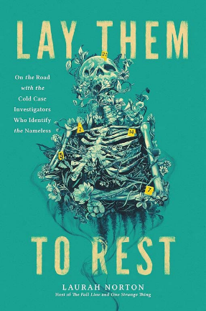
中文书名：《请安息》
英文书名：LAY THEM TO REST
作 者：Laurah Norton
出 版 社：Hachette Books
代理公司：UTA/ANA/Lauren
页 数：352页
出版时间：2023年10月
代理地区：中国大陆、台湾
审读资料：电子稿
类 型：非小说

内容简介：

对于劳拉·诺顿（Laurah Norton）来说，法医学一直是其兴趣所在。在了解到1990年代一桩双胞胎失踪的悬案后，她得到了灵感，创建了一个大受欢迎的播客，之后建立了网络平台，帮助该案件获得广泛关注和资源。

《请安息》以劳拉对这些调查的痴迷为基础，向读者介绍了法医学从古罗马使用的死亡面具到今天的三维面部重建技术之间的历史演变。劳拉还结合世界各地真实的无名尸的故事，探讨了不断变化的鉴定方法是如何帮助解决最具代表性的悬案的。读者还将读到劳拉与法医人类学家艾米·迈克尔博士（Dr. Amy Michael）实时破案，试图确定1993年在伊利诺伊州公园发现的无名氏“伊娜”（Ina）头颅的身份。

《请安息》不仅仅是一部法医学编年史，也是对不断壮大的专家、法医艺术家和人类学家（书中劳拉与他们中的许多人进行了交谈）的赞美，正是这些人孜孜不倦地工作，才为这些悬案画上了圆满的句号。诺顿还提出了一些悬案的原因，强调了“失踪的失踪者”、性工作者、无证件者，这些案件亟需我们的关注，但却很少得到关注。

作者简介：

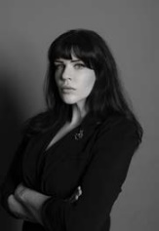
劳拉·诺顿（Laurah Norton）是作家、研究员，也是《秋季热线》（The Fall Line）和《一件怪事》（One Strange Thing）节目的主持人，前者是一个深入研究东南部悬案的播客，后者是从美国新闻档案中寻找无法解释的故事的节目。此前，她是佐治亚州立大学的首席高级讲师，教授创意写作、播客和数字媒体。诺顿从2000年代中期开始发表文学短篇小说，主要发表在期刊和选集上。她现居佐治亚州亚特兰大市。

媒体评价：

“这是一本全面研究暴力犯罪中面目全非的受害者身份这一艰巨任务的著作”
——柯克斯书评

“劳拉·诺顿（Laurah Norton）的《请安息》既是谋杀悬疑小说，又是法医大师级的作品，带领读者经历了一场曲折的个人调查，完成了一次令人震惊的清算。诺顿将她对正义的热情从精彩的播客中完美地移植到了小说中——这是真实犯罪迷的必读之作。”
——Kate Winkler Dawson

感谢您的阅读！
请将反馈信息发至：版权负责人
Email：Rights@nurnberg.com.cn
安德鲁·纳伯格联合国际有限公司北京代表处
北京市海淀区中关村大街甲59号中国人民大学文化大厦1705室, 邮编：100872
电话：010-82504106, 传真：010-82504200
公司网址：http://www.nurnberg.com.cn
书目下载：http://www.nurnberg.com.cn/booklist_zh/list.aspx
书讯浏览：http://www.nurnberg.com.cn/book/book.aspx
视频推荐：http://www.nurnberg.com.cn/video/video.aspx
豆瓣小站：http://site.douban.com/110577/
新浪微博：安德鲁纳伯格公司的微博_微博 (weibo.com)
微信订阅号：ANABJ2002

